título: mayúsculas, negrita y centrado
Arial 14

Primer autor¹ (autor de la comunicación, Nombre y apellido), otros autores^{1,2} (Nombre y apellido). Usar superíndices para especificar las direcciones.
Arial 12, negrita y centrado

Dirección de los autores (especificar mediante superíndices^{1,2} la afiliación de cada autor a los diferentes centros, si hubiera), correo electrónico del autor de la comunicación
Arial 11, cursiva y centrada

Resumen: Recopilación de los aspectos más relevantes de la comunicación; un solo párrafo no excediendo las 250 palabras. Arial 10 y justificado.

Palabras clave: No más de 5 términos no incluidos en el título. Arial 10.

La extensión global de la comunicación ya sea oral o póster, será de 4 páginas A4, incluidas tablas y figuras, con márgenes de 2 cm en todos los lados y con espaciado sencillo para el texto.
El título, los nombres de los autores, su dirección, el resumen en castellano y las palabras clave, han de seguir el formato expuesto anteriormente.
El texto ha de estar escrito en Arial 11, justificado, con espaciado sencillo y sangría (0,5) en la primera línea. No se han de dejar líneas en blanco entre párrafos. Entre el título del apartado (o subapartado) y el texto se dejará una línea en blanco.
El texto se ajustará en lo posible al siguiente esquema:

  - Introducción (Arial 11, negrita)

La introducción debe exponer de manera clara y concisa las razones que justifican la investigación. Debe incluir una exposición del problema y sus antecedentes, con referencias a trabajos previos, que permitan establecer las hipótesis del trabajo. La introducción ha de finalizar indicando los objetivos perseguidos. Texto Arial 11.

  - Material y Métodos (Arial 11, negrita)

En este apartado se describe la planificación de la experiencia y los métodos y los materiales usados. Una indicación sobre los métodos estadísticos utilizados debe incluirse también en este apartado. Texto Arial 11. Se pueden incluir subapartados con el siguiente formato:

2.1 Sub-apartado 1 (Arial 11, negrita y cursiva)

Texto Arial 11.

2.1.1. Sub-Sub-apartado (Arial 11, cursiva)

Texto Arial 11.

  - Resultados y Discusión

Es la parte esencial del artículo y pudiendo dividirse en subapartados de la misma forma que Material y Métodos. En el apartado de resultados se describirán los que se hayan obtenido, comentando las tablas y figuras. La interpretación de los resultados, la comparación con los obtenidos en otros trabajos formará parte de la discusión.

  - Conclusiones

Se expondrán de manera clara las conclusiones más relevantes del trabajo y su relación con los objetivos.

  - Bibliografía

La bibliografía citada en el texto se recopilará al final del artículo utilizando Arial 10, justificada y con sangría inversa de 0,32 cm. Se utilizarán los formatos bibliográficos indicados a continuación.

  - Agradecimientos

Arial 10, justificada. Limitar a la financiación recibida y otros conceptos básicos.

- Formato para bibliografía:

- Artículos científicos:
Sánchez M., González J.L., 2005. The fertilizer value of pig slurry. I. Values depending on the type of operation. Bioresource Technol. 96, 1117-1123.

- Capítulos de libro:
González Carcedo S., Navarro González M., López Fernández J.I., Rad C., López Robles D.J., 2008. Obtención de productos de alto valor añadido a partir de compost. En: J. Moreno Casco, R. Moral Herrero (Eds) Compostaje. Ed. Mundi Prensa, Madrid, pp. 451-465.

- Libros:
Moreno Casco J., Moral Herrero R., 2008. Compostaje. Ed. Mundi Prensa, Madrid. 570 pp.

- Páginas web. Deben incluir la fecha de consulta:
European Environment Agency (2009) Diverting waste from landfill. Effectiveness of waste‑management policies in the European Union. EEA Report No 7/2009, Copenhagen.
http://www.eea.europa.eu/publications/diverting-waste-from-landfill-effectiveness-of-waste-management-policies-in-the-european-union (fecha de consulta: 30/11/2009).

- Las referencias bibliográficas han de insertarse en el texto con formato (Autor, año), (Autor1 y Autor2, año) y para tres o más autores (Autor1 y col., año).

- Artículos divulgativos seguirán las mismas normas formales, si bien la estructura del texto del artículo es libertad de los autores.

- Las tablas, figuras o ilustraciones han de ser introducidas tras su cita en el propio texto.

- En el caso de figuras o fotografías, éstas han de estar numeradas de acuerdo con su aparición en el texto (Ej.: Figura 1) e insertadas tras su aparición en el texto dejando una línea en blanco entre la figura y el cuerpo de texto. La leyenda debe situarse debajo de la figura y debe estar centrada y escrita en Arial 10, centrada (Figura 1 en negrita). Las ilustraciones y fotografías han de tener una resolución suficiente como para ser editadas y han de suministrarse además en archivos separados con formato preferible .jpg.

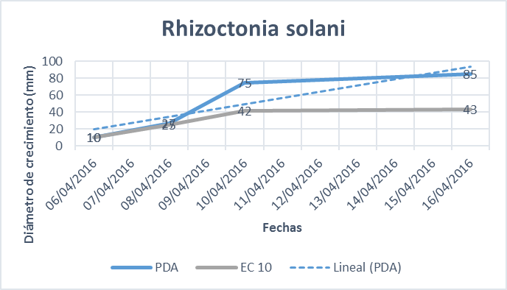
Figura 1. Diámetro de Rhizoctonia solani (mm).

- Las tablas han de estar numeradas de acuerdo con su posición en el texto (Ej.: Tabla 1) e insertadas tras ser citadas en el texto, dejando una línea en blanco entre tabla y texto. El título de la tabla ha de estar situado en su parte superior, centrado y con tipo de letra Arial 10. Para el cuerpo de la tabla se debe emplear Arial 10, utilizando superíndices con números para insertar notas (Ej.: tratamientos, etc.).
Modelo de tabla:

Tabla 1. Arial 10, centrada. Valores medios de algunas características de los suelos.
Suelo | Tratamiento | pH | TOC  % | N-Kjeld.  % | P-Olsen  mg kg⁻¹ | K-disp.  mg kg⁻¹
1 | Control | 6,90 a | 1,08 a | 0,057 a | 2,83 a | 143 b
 | A | 7,22 ab | 1,41 ab | 0,098 b | 17,9 a | 193 a
 | B | 7,15 b | 1,65 b | 0,087 ab | 51,3 b | 133 b
2 | Control | 7,23 a | 2,30 a | 0,140 a | 7,50 a | 198 a
 | A | 7,25 a | 3,03 ab | 0,180 b | 23,3 b | 262 b
 | B | 7,26 a | 2,73 b | 0,210 ab | 60,2 c | 205 a
3 | Control | 5,39 a | 1,34 a | 0,100 a | 15,5 a | 45 a
 | A | 6,51 b | 1,82 b | 0,190 ab | 41,4 b | 133 b
 | B | 6,28 b | 2,33 ab | 0,140 b | 56,4 b | 54 a
Valores medios seguidos con letras distintas indican diferencias significativas (p<0,05)

El texto completo será enviado en formato Word a través de la web de las jornadas tras la aprobación de los resúmenes https://www.rec24.es/
El nombre del archivo será: Autor1_REC24.doc.
En caso de varias comunicaciones con mismo primer autor: Autor1_Autor2_REC24.doc,
El plazo para la recepción de las comunicaciones finalizará el 08 de junio de 2024.
Los artículos recibidos después de la fecha indicada no podrán ser incorporados al libro de Actas de las Jornadas.

